ONOMA: ________________________
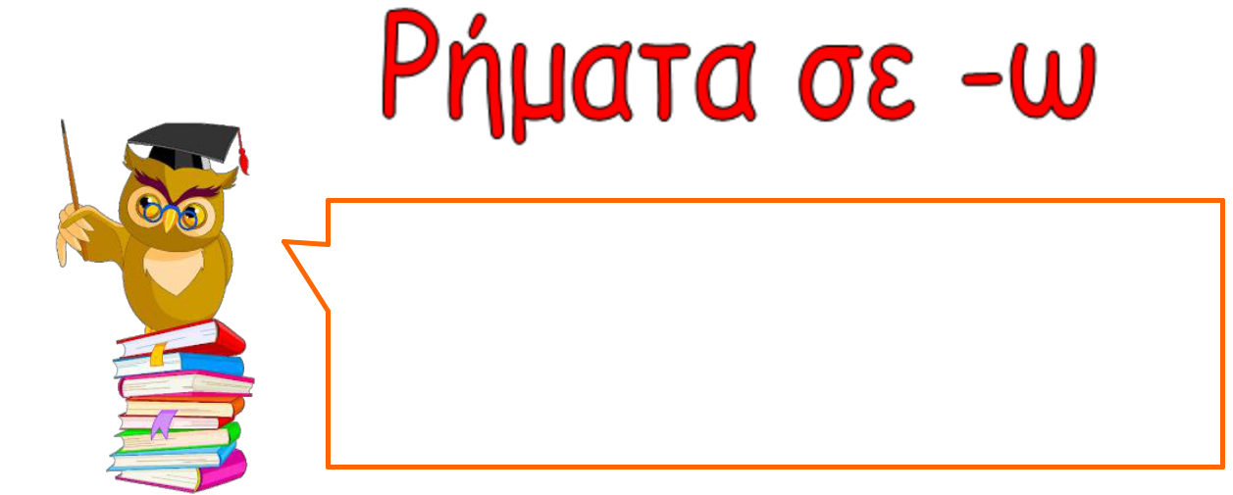

Ενότητα 16

Θυμάμαι ότι ρήματα λέγονται οι λέξεις που

φανερώνουν ότι κάποιος κάνει κάτι. Τα ρήματα που τελειώνουν σε –ω γράφονται πάντα με ωμέγα.

Ας δούμε πώς κλίνεται το ρήμα νιώθω :





 |  |  | Ενικός αριθμός |  | Πληθυντικός αριθμός
 |  |  | εγώ | νιώθω | εμείς | νιώθουμε
 |  |  | εσύ | νιώθεις | εσείς | νιώθετε
 |  |  | αυτός | νιώθει | αυτοί | νιώθουν

Ας δούμε πώς κλίνονται και άλλα ρήματα, όπως το ρήμα νιώθω:

 |  | Ρήματα σε: |  |  | -ω |  |  | -ίζω |  |  |  |  |  | -ώνω
 |  | Ρήματα σε: |  |  | -ω |  |  | -ίζω |  |  | -αίνω |  |  | -ώνω |  |  | -εύω
 |  | εγώ |  |  | παίζω |  |  | ποτίζω |  |  | μαθαίνω |  |  | μεγαλώνω |  |  | χορεύω
 |  | εσύ |  |  | παίζεις |  |  | ποτίζεις |  |  | μαθαίνεις |  |  | μεγαλώνεις |  |  | χορεύεις
 |  | αυτός |  |  | παίζει |  |  | ποτίζει |  |  | μαθαίνει |  |  | μεγαλώνει |  |  | χορεύει
 |  | εμείς |  |  | παίζουμε |  |  | ποτίζουμε |  |  | μαθαίνουμε |  |  | μεγαλώνουμε |  |  | χορεύουμε
 |  | εσείς |  |  | παίζετε |  |  | ποτίζετε |  |  | μαθαίνετε |  |  | μεγαλώνετε |  |  | χορεύετε
 |  | αυτοί |  |  | παίζουν |  |  | ποτίζουν |  |  | μαθαίνουν |  |  | μεγαλώνουν |  |  | χορεύουν

- Κυκλώνω τα ρήματα στις παρακάτω προτάσεις:
Για να βρούμε το ρήμα, κάνουμε την ερώτηση «τι κάνει;» «τι κάνω;»

- Κάθε απόγευμα παίζω στη γειτονιά μου.
- Ο γιατρός εξετάζει τον ασθενή.
- Κάθε καλοκαίρι πηγαίνω στο χωριό μου.
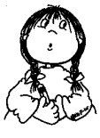
- Ο πατέρας μου δουλεύει πολλές ώρες.
- Η μαμά διαβάζει εφημερίδα κάθε πρωί.
- Ο δάσκαλος διορθώνει τα γραπτά.
- Τα λουλούδια ανθίζουν την άνοιξη.
- Κάθε βράδυ κοιμάμαι στις 9.

- Συμπληρώνω τα παρακάτω κενά βάζοντας το ρήμα της παρένθεσης στο σωστό πρόσωπο.

- Εμείς πρέπει να ………………………………………………. (φροντίζω) το περιβάλλον.
- Τα απογεύματα εσείς …………………………………………. (παίζω) στην αυλή του σπιτιού σας.
- Η Γη ………………………………………. (γυρίζω) πάντα γύρω από τον Ήλιο.
- Κάθε μέρα εμείς ……………………………………… (μαγειρεύω) και εσείς ………………………………………… (στρώνω) το τραπέζι.
- Κάθε Σάββατο η Ελένη …………………………………………….. (πηγαίνω) να μάθει παραδοσιακούς χορούς.
- Η γιαγιά ………………………………………… (φτιάχνω) το αγαπημένο μου γλυκό.

- Σχηματίζω τα ρήματα που βγαίνουν από τα ουσιαστικά.

- κρύο: εγώ __________________
- ράψιμο: εγώ______________________
- κλάδεμα : εγώ______________________
- σιδέρωμα: εγώ______________________
- ζωγραφιά: εγώ______________________
- σκάλισμα: εγώ______________________

- Γράφω για κάθε ρήμα το συνώνυμό του που έχει την κατάληξη –ίζω, από το πλαίσιο, όπως το παράδειγμα.

χαρίζω, αγγίζω, αρχίζω, βρομίζω, ψωνίζω, βαδίζω, στολίζω, ασπρίζω

α. διακοσμώ- …………….…στολίζω……………….
β. περπατώ- ……………………………………………………..
γ. λευκαίνω- ………………………………………………………
δ. δωρίζω- ………………………………………………………..
ε. λερώνω- ……………………………………………………….
στ. ακουμπώ- ………………………………………………………..
ζ. ξεκινώ- ……………………………………………………………
η. αγοράζω- ………………………………………………………

